13.04.2020 «Волшебные моменты»
Виды работы | Содержание работы и источники | Когда сдавать работу
Работа с учителем онлайн/ офлайн | - Прослушать песню выписать глаголы в прошедшем времени в тетрадь.  - Повторение прошедшего времени составление +-?  - упр 1, 2 стр 110 устно
Самостоятельная работа | - Упр 2 стр 110 составить 5 предложении, образовать +-? Формы одного предложения
Домашнее задание | Перевести глаголы из песни и выучить | До  15.04.  2020

15.04.2020 «Весело в школе. Музыкальные инструменты» 4 класс
Виды работы | Содержание работы и источники | Когда сдавать работу
Работа с учителем онлайн/ офлайн | - Знакомство с новыми словами: музыкальные инстументы.  - Закрепление грамматики, устный опрос выученных дома слов, составление в тетрадях +-? предложений в прошедшем времени  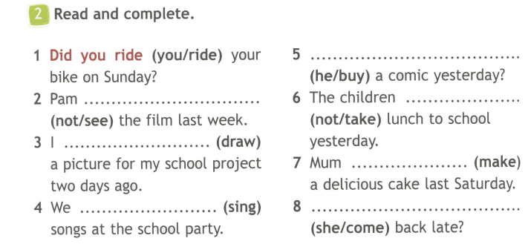
Самостоятель-ная работа | - Переписать новые слова в словарь.  - Повторить степени сравнения прилагательных (в тетрадях для правил), выполнить следущие упр и фото упр отправить учителю. Упр 1 - вставить подходящее слово, упр 2- исправить выделенное слово, подобрать прилагательное в нужной степени.  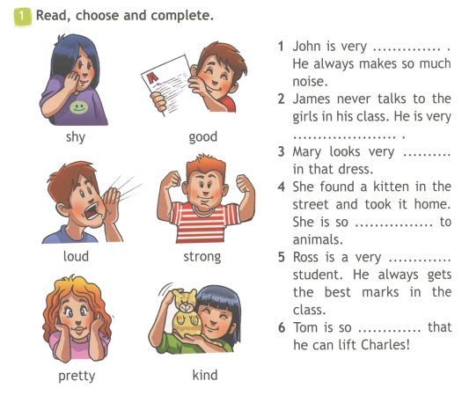  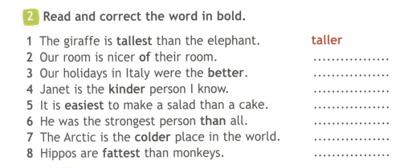 | До 18.00  15.04.  2020
Домашнее задание | упр 4 стр 57 по рабочей тетради выбрать нужный глагол  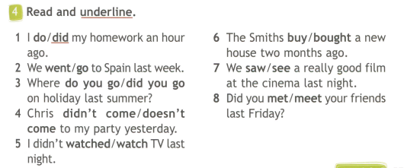 | До  17.04.  2020

